**Ciclo de Conciertos de Abono**



**Temporada 2013**

**Dúo Albek**

**Teatro del Libertador**

**Sábado 26 de Octubre- 21:30 hs.**

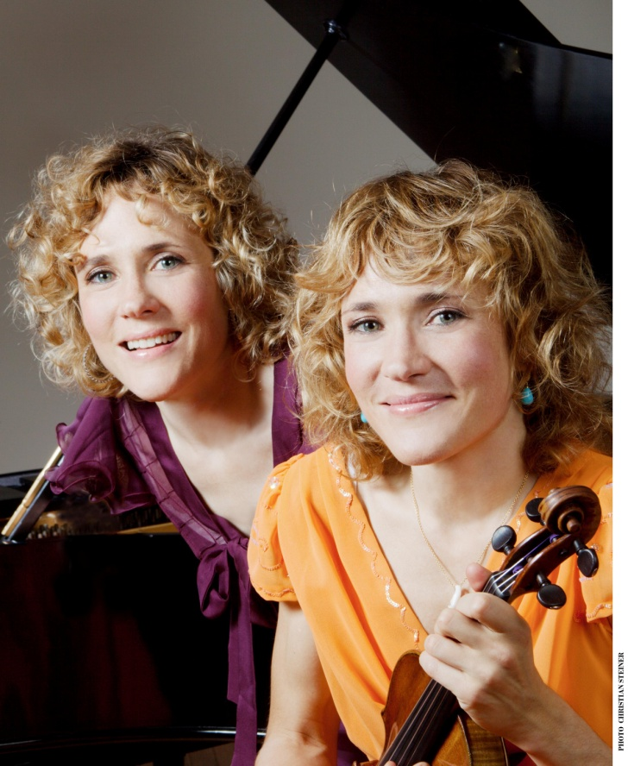

La Fundación Pro Arte Córdoba se complace en presentar en la continuidad de la Temporada 2013 del Ciclo de Conciertos de Abono, a las gemelas Ambra y Fiona Albek, este famoso Dúo de violín (viola también) y piano, llega desde Suiza para presentarse en el Teatro del Libertador el Sábado 26 de Octubre a las 21,30 hs.

El programa a interpretar será el siguiente:

**N. Rota - A. Lucchetti:** *“Amarcord”*, Fantasía sobre el Film de Fellini

**Edvard H. Grieg:** Sonata N. 2 - Opus 13 - Sol mayor

**Frank Bridge:** Dos piezas para viola y piano

**Joaquín Turina:** Sonata N. 1 en Re, op. 51

**William Perry :** Berliner Lied para viola y piano

**G. Puccini – A. Lucchetti:** Fantasía sobre témas de la opera *“La Tosca”*

**Las entradas se encuentran a la venta en la boletería del Teatro y en Autoentrada, y sus valores son: Platea $200, Cazuela $150,  Tertulia $120, Paraísos $80 y Palcos $800. Silla palco $200.-**

**Duo Albek**

**Ambra Albek, violín y viola**

**Fiona Albek, piano**

Las gemelas Ambra (violín y viola) y Fiona (piano) desde muy pequeñas tocaron juntas. Ellas son Suizas y precisamente de la parte italiana y conocidas por la fuerte relación musical que las une y que siempre se ha mantenido, aún tuvieran caminos distintos durante la temporada de estudios.

Su actividad artística comprende conciertos en varios festivales de música clásica asi como en eventos culturales públicos y privados en varios paises de Europa, Australia, EE.UU y América latína.

En noviembre de 2011 efectuaron una tournée de conciertos en EE.UU. Actuaron tambien en el crucero Queen Elizabeth y hacia el final de 2013 en la Queen Mary 2.

En Junio 2013 hizieron una tournée en China donde dieron 10 conciertos en 9 ciudades con mucho éxito. Cuentan con numerosos servicios televisivos realizados sobre sus actividades. En 2011 tambien grabaron el CD “South of the Alps” con Eroica. Próximamente saldran dos nuevos CDs.

Diversos compositores han dedicado obras al Duo Albek. Entre ellos, el americano William Perry, quien escribió para el dúo numerosas obras, de las que destaca un concierto para violín, piano y orquesta , *Gemini. L*o estrenaron en EE.UU. en 2010, y realizaron la grabación con la RTE National Symphony Orchestra (Irlanda) por la casa discográfica Naxos. El CD fue públicado en 2011.

También el italiano Alessandro Lucchetti ha compuesto para el dúo: fantasías sobre témas de distintas óperas, como Tosca, Pagliacci, Rondine, Bohème, Cavalleria Rusticana, Trovatore y Amarcord sobre temas de las películas de Federico Fellini.

Comienzan a estudiar el violín y el piano a los 7 años. Después de concluir la formación escolar en el bachillerato superior siguen los estudios músicales en el Conservatorio de la Svizzera Italiana en Lugano/Suiza y luego el perfeccionamiento como concertistas en la Academia Universitaria (Musikhochschule) de Zurich/Winterthur (Suiza).

**Ambra** estudia con Alberto Lysy y se diploma en violín con éxito bajo la dirección de Igor Karsko en Lugano. Sigue después en las clases de concertistas (violín) del profesor Rudolf Koelman y de viola de la profesora Wendy Champney en Zurich y obtiene el diploma de virtuosidad “cum laude”. Continua su especialización en el campo camarístico con Nora Chastain, Friedemann Rieger , el cuarteto Carmina en Zurich y en la clase magistral del prof. Pier Narciso Masi en música de cámara con piano, junto a su hermana en la “Accademia Pianistica Internazionale” de Imola/Italia.

**Fiona** es alumna de la profesora Nora Doallo en Lugano y se diploma con éxito en piano. Sigue los estudios de música de cámara con piano en la clase de Friedemann Rieger y en la clase para acompañar a cantantes líricos en la Academia Universitaria de Zurich/Winterthur. Obtiene el diploma “cum laude” como pianista camarista; sigue el curso magistral junto a su hermana Ambra en la “Accademia Pianistica Internazionale” de Imola/Italia con el profesor Pier Narciso Masi, dóndeconsiguen con gran éxito el Master en música de cámara.

Asisten a numerosas clases magistrales con Sergio Fiorentino, Paul Badura-Skoda, Emanuel Hurwitz en Londres, Gérard Poulet en Paris, Robert Cohen, Keiko Wataya.